

ZWROT PODATKU AKCYZOWEGO
INSTRUKCJA UŻYTKOWNIKA

1. WSTĘP..................................................................................................................3
1.1. OGÓLNA CHARAKTERYSTYKA PROGRAMU…………….…………..................……………….3
1.2. WYMAGANIA SPRZĘTOWO - PROGRAMOWE……….………..................…………………....3
2. INSTALACJA……..…………………...........................................................................7
2.1. INSTALACJA OPROGRAMOWANIA KLIENT-SERWER....……………………………………...4
2.1.1. INSTALACJA SERWERA FIREBIRD 1.5.……………......................................................................................4
2.1.2. INSTALACJA KLIENTA FIREBIRD 1.5.……………….………….......................................................................5
2.2. INSTALACJA PROGRAMU AKCYZA ................................................................................5
3. URUCHOMIENIE PROGRAMU…............................................................................8
3.1. URUCHOMIENIE PROGRAMU - LOGOWANIE DO SYSTEMU……………….……..…….……8
3.2. MENU UŻYTKOWNIKA…………………………………………..………….……...………..….…….9
4. STANDARDY PROGRAMU……………………….......................................................13
4.1. NAWIGATOR DANYCH………………………....................................................................13
4.2. PRZYCISKI FUNKCYJNE………………………………….…………………………….................14
4.3. OBSŁUGA SŁOWNIKÓW…………………………………………………………….....................17
4.4. LISTA UNIKALNYCH WARTOŚCI…………………………………….....................................18
4.5. WARUNKI WYSZUKIWANIA - OBSŁUGA FILTRÓW……………………..…………..……….18
4.6. KALENDARZ…………….…………………………………….......................................20
5. DEFINIOWANIE UŻYTKOWNIKÓW SYSTEMU....................................................22
6. KONTEKST DANYCH............................................................................................23
6.1. OKRESY ROZLICZENIOWE ……………………………………………………………………..…
..23
6.1. IMPORT DANYCH……………………………………………………………………………………..24
8. WNIOSKI I DECYZJE...........................................................................................25
8.1. REJESTRACJA WNIOSKU………………..........................................................................26
8.2. PORÓWNANIE POWIERZCHNI Z EWIDENCJĄ PODATKOWĄ……..………….................30
8.3. STATUS WNIOSKU, WYDANIE DECYZJI……….............................................................34
9. OBSŁUGA LISTY WYPŁAT...................................................................................38
9.1. DEFINIOWANIE LISTY WYPAT…………………..............................................................38
9.2. LISTA WYPŁAT – TYP KASA …………………………………………..…..………….................38
9.3. LISTA WYPŁAT – TYP BANK.........................................................................................39
9.3.1. PRZYGOTOWANIE DANYCH W FORMACIE ELIKSIR-0....................................................................40
9.3.2. WYDRUK PRZELEWÓW ……………….………….......................................................................................41

10. STATYSTYKI I SPRAWOZDANIA.......................................................................42
11. WZORCE WYDRUKU……………………….............................................................36
12. ZAKOŃCZENIE PRACY Z PROGRAMEM.............................................................42

1. WSTĘP.

1.1. OGÓLNA CHARAKTERYSTYKA PROGRAMU.

Program „Ewidencja wniosków o zwrot podatku akcyzowego” (AKCYZA) to aplikacja pozwalająca na prowadzenie szczegółowej ewidencji wniosków i wydawanych decyzji związanych ze zwrotem akcyzy dla producentów rolnych.
Program dzięki kompleksowym rozwiązaniom umożliwia użytkownikowi na prowadzenie pełnej obsługi petenta od rejestracji wniosku, przeliczenie, wydanie i wydruk decyzji, po wypłatę obliczonych kwot.
System dzięki przejrzystej budowie prowadzi operatora poprzez kolejne etapy pracy z programem, intuicyjny i elastyczny interfejs użytkownika pozwala na dostosowanie wybranych funkcjonalności dla potrzeb osoby wprowadzającej dane.
Bogata gama zestawień i raportów oraz pełna sprawozdawczość gwarantuje uzyskanie szczegółowej informacji na temat wprowadzonych danych.

1.2. WYMAGANIA SPRZĘTOWO – PROGRAMOWE.

Baza danych:
Program do gromadzenia danych w wersji standardowej wykorzystuje bazę danych SQL - Firebird 1.5 Open Source. Zapewnia to odpowiednią stabilność wymaganą dla tego typu programów.
Wymagania co do systemu operacyjnego:
- stacja robocza: Windows 95/98/2000/ME/XP,
- serwer: Windows 2000/2003/ME/XP, Linux.
Praca w sieci:
Dla w/w systemów operacyjnych praca w sieci odbywa się z zastosowaniem komunikacji TCP/IP.
Wymagania sprzętowe (stacja robocza i serwer)
- procesor klasy P 1.2 GHz
- pamięć RAM 512 MB,
- monitor z rozdzielczością min. (1024 x 768) 16 bit kolor,
- karta graficzna VGA
- 50 MB wolnego miejsca na twardym dysku,
Urządzenia peryferyjne
- dowolna drukarka atramentowa, laserowa lub igłowa,

2. INSTALACJA.

2.1. INSTALACJA OPROGRAMOWANIA KLIENT – SERWER.

2.1.1. INSTALACJA SERWERA FIREBIRD 1.5.

Serwer FireBird może zostać zainstalowany na serwerze lub dowolnym komputerze klasy PC o systemie operacyjnym WINDOWS 98SE/Win2000/WindowsXP .

 | Uwaga !!! Komputer musi posiadać stały adres IP, w przypadku gdy ma spełniać rolę serwera bazy danych.

Przy instalacji serwera należy postępować zgodnie ze schematem, uruchomić instalator serwera bazy danych, plik Firebird-1.5.0.4306-Win32.exe :

- Wybrać instalację Super Server Binary (serwer wielowątkowy):
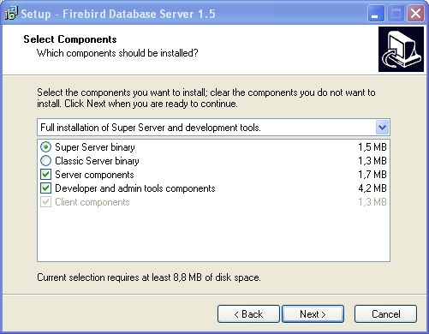

Potwierdzić wybór klawiszem



- Wybrać opcje dodatkowe zgodnie z rysunkiem:
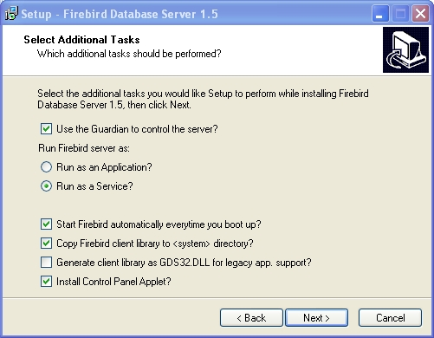

2.1.2. INSTALACJA KLIENTA FIREBIRD 1.5.

W przypadku gdy komputer na którym instalujemy oprogramowanie będzie spełniał rolę stacji roboczej należy zainstalować na nim oprogramowanie klienckie, które będzie łączyło się z serwerem bazy danych.

- Wybrać instalację Minimum klient install …:
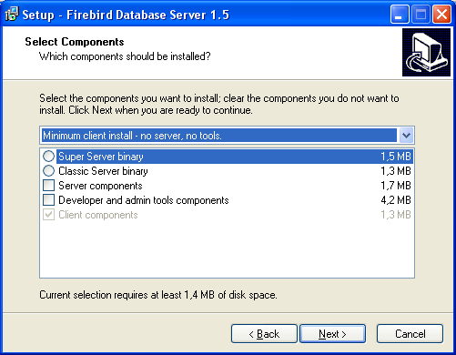

Po wybraniu pokazanej powyżej opcji należy przejść do kolejnego formularza poprzez naciśnięcie klawisza:

- Wybrać opcje dodatkowe klienta zgodnie z rysunkiem:

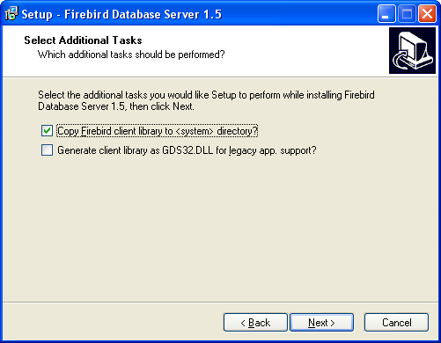

2.2. INSTALACJA PROGRAMU AKCYZA.

Aby poprawnie zainstalować program należy uruchomić dołączony setup.exe. Po uruchomieniu programu, należy w oknie wyboru, wybrać typ instalacji jako Minimalna. Trzy tryby instalacji programu:

- Klient - instalacja klienta programu Zwrot podatku akcyzowego. Instalowany jest program wraz z plikami konfiguracyjnymi ini, pomoc do programu oraz w katalogu baza znajduje się wersja instalacyjna klienta FireBird koniecznego do połączenia się z bazą danych;

- Minimalna - instalowany jest tylko program z wymaganymi plikami oraz pomoc programu;

- Serwer - instalacja programu Zwrot podatku akcyzowego na serwerze bazy danych. Wraz z programem w katalogu baza znajduje się wersja instalacyjna serwera FireBird. W tym typie instalacji można zmieniać składniki, które mają zostać zainstalowane na komputerze.

Uwaga ! Serwer powinien być zainstalowany zgodnie z pkt 2.1.1

Opis pliku konfiguracyjnego bazakasa.ini:
Aby program komunikował się poprzez klienta z serwerem należy ustawić konfigurację w pliku: bazakasa.ini w parametrze Database=

[KASA]
DriverName=Interbase
BlobSize=-1
CommitRetain=False
Database=C:\SOFTRES\KASA\BAZA\PODATKI.FDB
ErrorResourceFile=
LocaleCode=0000
Password=masterkey
RoleName=
ServerCharSet=
SQLDialect=3
Interbase TransIsolation=ReadCommited
User_Name=sysdba
WaitOnLocks=True
VendorLib=fbclient.DLL

Jeżeli program jest zainstalowany na tym samym komputerze, co serwer firebird, wówczas nie ma konieczności uzupełniania parametru Database o adres IP serwera np.:

Database=C:\Softres\kasa\baza\kasa.fdb

Database= localhost: C:\Softres\kasa\baza\kasa.fdb

Database=127.0.0.1: C:\Softres\kasa\baza\kasa.fdb

W przypadku konfiguracji sieciowej do połączenia z bazą danych potrzebny będzie adres ip serwera (np. 192.168.1.100), wówczas sekcja Database wygląda następująco:

Database=192.168.1.100:C:\Softres\kasa\baza\kasa.fdb

Jeżeli serwer zostałby uruchomiony na innym porcie niż domyślny 3050, wówczas należy do połączenia wpisać dodatkowo port np.:

Database=192.168.1.100/3051:C:\Softres\bazy\est\danest.fdb

Istnieje możliwość instalacji serwera bazy danych na komputerach z systemem operacyjnym Linux, aby nawiązać połączenie z bazą danych należy wprowadzić następującą konfigurację np:

Database=192.168.1.100/3050:opt/softres/bazy/akcyza/podatki_akc.fdb

W przypadku konfiguracji dla systemów operacyjnych Linux należy zwrócić uwagę na wielkość liter w ścieżce dostępu do bazy danych.

Jeżeli program jest zainstalowany na tym samym komputerze, co serwer firebird, wówczas nie ma konieczności uzupełniania parametru Database o adres IP. (np. Database=C:\Bazy\podatki\podatki.fdb)
Jeżeli serwer zostałby uruchomiony na innym porcie niż domyślny 3050, wówczas należy do połączenia wpisać dodatkowo port: (np. Database=192.168.1.21/3051:C:\Bazy\podatki\podatki.fdb)

Opis pliku konfiguracyjnego kasa.ini:

[BAZA]

DB=kasa
Baza=FireBird
UZYTK=NT
FDaty=US

[WERSJA]

Wersja=1.0.6
Firma=SOFTRES
NS=1

[USTAWIENIA]
JedenProg=0
HASLOBLOK=0
KasPomF=0
Numeracja=1
PXRAPORT =@
SNRAPORT =
RAPKASA =0
RAPNLAMROK =1
PXDOKUMENT =
SNDOKUMENT =
DOKLAMKODDOK =1
DOKNLAMROK =0
DOKNUMZAD =0
DOKNUMDOK =1
DOKKASA =0
DOKSTART=0
RAPSTART=0
RS0 =/
RS1 =/
RS2 =/
RS3 =/
DS1 =/
DS2 =/
DS3 =/
DS4 =/
DS5 =/
wykreslone=1
PKD_LITERKA=1
DRUKARKA =1

[OPIS BAZA]

Baza=MySQL SQLServer InterBase
UZYTK=NT LOGIN
FDaty=SQL US Euro

[PODATKIKS]
RAPORT=P
DOKUMENT=PO
ZADANIE11=11
ZADANIE21=21
ZADANIE22=22
ZADANIE23=23

Parametr DB- określa nazwy aliasów baz danych (tut. kasa). W zależności od tego ile będzie aliasów baz danych, tyle w pliku kasa.ini powinno być sekcji opisujących konfigurację z wybraną bazą danych.
Parametr Wersja – określa aktualną wersję programu. Sprawdzany jest z wersją bazy danych i wersją kompilatu programu kasa.exe.
Parametr Firma – określa nazwę Urzędu w którym pracuje program.

3. URUCHOMIENIE PROGRAMU.

3.1. URUCHOMIENIE PROGRAMU – LOGOWANIE DO SYSTEMU .

Po zainstalowaniu programu (AKCYZA) użytkownik może uruchamiać go w dwojaki sposób albo z menu START (opcja programy) systemu Windows, bądź poprzez ikonę skrótu na PULPICIE. Po wykonaniu jednej z wymienionych powyżej czynności na ekranie wyświetli się okno logowania do programu.
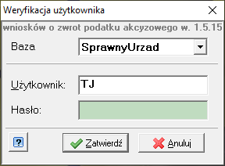

Program może współpracować z wieloma bazami definiowanymi wg. standardu określonego w punkcie (2.2.) niniejszej instrukcji. Wybór bazy z którą użytkownik chce pracować dokonywany poprzez wybór jednej z pozycji listy Baza. Następnie należy przejść do pól logowania. Wprowadzamy dane dotyczące użytkownika (nazwa) i hasło. W przypadku gdy program jest uruchamiany po raz pierwszy domyślnym użytkownikiem jest ADM (bez hasła).
Uwaga! Podczas wpisywania hasła należy zwrócić uwagę na wciśnięty na klawiaturze przycisk <Caps Lock> gdyż jest on najczęstszą przyczyną powstawania błędów, przy weryfikacji hasła.

Hasło jest zapisywane z uwzględnieniem małych i dużych liter. O wciśniętym klawiszu <Caps Lock>, <Num Lock> lub <Scroll Lock> informuje inny wygląd okna Weryfikacji :
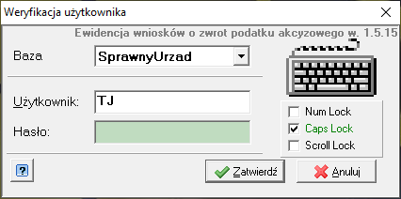

należy wówczas wyłączyć klawisz <Caps Lock>, aby nie pisać hasła dużymi literami.

Uwaga ! W normalnej pracy systemu, rejestrację wniosków, wydanie decyzji i inne funkcje powinien wykonywać imienny pracownik, a nie użytkownik ADM. Wszystkie najważniejsze operacje zapisują użytkownika, który je wykonał.
Gdy zostanie wprowadzony poprawnie identyfikator użytkownika i hasło pojawi się okno główne programu.
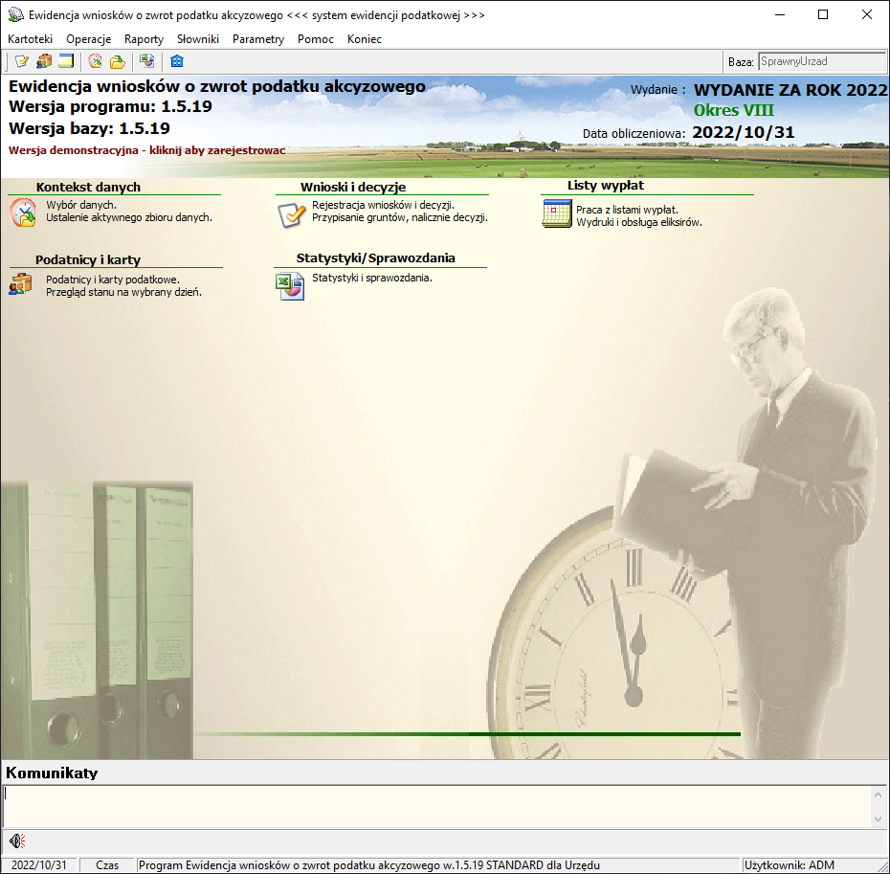

Zbudowane jest ono z kilku podstawowych części takich jak: menu i podmenu użytkownika rozwijane stosownie do potrzeb, poniżej znajduje się informacja o bieżącej wersji programu i bazy danych oraz aktywnym okresie rozliczeniowym. W części środkowej znajdują się klawisze skrótów – linki do najważniejszych opcji programu, które są również dostępne w menu użytkownika. Stopka głównego okna składa się z wewnętrznego komunikatora użytkowników systemu, informacji o właścicielu licencji bieżącej dacie i czasie systemowym oraz zalogowanym operatorze.

3.2. MENU UŻYTKOWNIKA.

Menu użytkownika jest zbudowane z dwóch części: menu rozwijalnego oraz panelu głównych opcji - klawiszy skrótów. Menu listowe jest podzielone tematycznie, stosownie do funkcjonalności i przeznaczenia tzn. konfiguracji, gromadzenia informacji i administrowania programem.

- Kartoteki – opcje wprowadzania danych z wniosków, przeglądanie danych zaimportowanych z ewidencji podatkowej, tworzenie list wypłat.

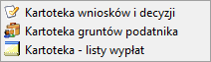

Kartoteka wniosków i decyzji | Wprowadzanie danych z wniosków o zwrot podatku akcyzowego, wydruk decyzji i zestawień.
Kartoteka gruntów podatnika | Przeglądanie informacji o gruntach podatników zaimportowanych z Systemu Ewidencji Podatkowej.
Kartoteka – listy wypłat | Definiowanie kolejnych list wypłat. Tworzenie i wydruk zestawień związanych z wypłatami (raport kasowy, przelewy, elixir).

- Operacje – obsługa okresów rozliczeniowych, import danych.

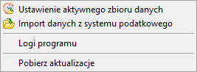

Ustawianie aktywnego zbioru danych | Definiowanie kolejnych okresów rozliczeniowych, konfiguracja parametrów.
Import danych z systemu podatkowego | Pobieranie informacji o gruntach wydanych z Systemu Ewidencji Podatkowej.
Logi programu | Logi pracy z programem
Pobierz aktualizacje | Pobieranie aktualizacji programu

- Raporty – sprawozdawczość, definiowanie i konfiguracja wzorców wydruków.

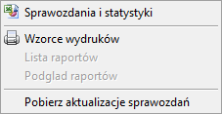

Sprawozdania i statystyki | Konfiguracja i wydruk wniosku o przyznanie dotacji, sprawozdań i rozliczeń dotacji związanych ze zwrotem podatku akcyzowego.
Wzorce wydruków | Definiowanie i konfiguracja formularzy i raportów.
Pobierz aktualizację sprawozdań | Pobiera zaktualizowane sprawozdania

- Słowniki – uzupełnianie słowników i parametrów wykorzystywanych w bieżącej pracy z wnioskami.

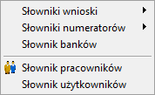

Słowniki wnioski | Zbiór słowników wykorzystywanych przy wprowadzania danych z wniosku.
Słowniki numeratorów | Definiowanie parametrów numeracji wniosków i decyzji.
Słowniki banków | Obsługa kartoteki banków.
Słownik pracowników | Lista pracowników urzędu użytkujących program.
Słownik użytkowników | Tworzenie kont użytkowników, zakładanie, modyfikacja loginu  i hasła.

- Parametry – informacje o jednostce, definiowanie użytkowników systemu, konfiguracja globalnych parametrów obsługujących program.

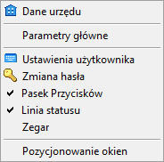

Słownik danych Urzędu | Informacje teleadresowe Urzędu, przedstawiciele itp.
Parametry główne | Modyfikacja głównych parametrów programu, ustawienia kolorów, wyglądu itp.
Ustawienia użytkownika | Konfiguracja indywidualnych ustawień użytkownika: klawisze skrótu, dostępne opcje itp.
Zmiana hasła | Zmiana hasła bieżącego użytkownika
Pasek przycisków | Ukryj/odkryj pasek przycisków.
Linia statusu | Ukryj/odkryj linię statusu.
Zegar | Ukryj/odkryj zegar.
Pozycjonowanie okien | Ustawianie wyglądu – rozmiaru okien i formularzy dla stanowiska.

- Pomoc – Informacja o autorze programu, rejestracja kodu pełnej wersji programu.

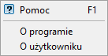

Pomoc | Interaktywna pomoc użytkownika wywoływana w dowolnym miejscu pracy z programem poprzez klawisz F1.
O programie | Informacje o wersji i autorze programu.
O użytkowniku | Dane zalogowanego użytkownika.

Panel głównych opcji – jest to część menu użytkownika pozwalająca na szybkie uruchomienie wybranych opcji programu. Poniżej jest zamieszczony opis dostępnych przycisków panelu:

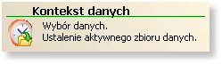 | Obsługa kolejnych okresów rozliczeniowych, wybór aktywnego zbioru danych.
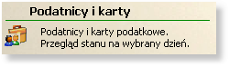 | Przeglądanie danych o gruntach podatników zaimportowanych z Systemu Ewidencji Podatkowej.
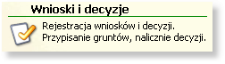 | Wprowadzanie danych z wniosków, wydruki decyzji i zestawień w wybranej grupy.
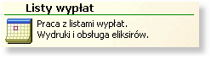 | Definiowanie parametrów, tworzenie i wydruk listy osób którym, przyznano zwrot podatku akcyzowego, według wybranego kryterium.
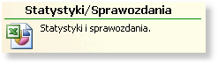 | Wnioski i sprawozdawczość związana z obsługą

4. STANDARDY PROGRAMU.

W systemie występują elementy standardowe, które spełniają w programie AKCYZA różne funkcje lecz ich obsługa jest podobna:
- Nawigator danych
- Przyciski funkcyjne
- Zadawanie warunków wyszukiwania
- Okna obsługi słowników
- Listy unikalnych wartości
- Okienko kalendarza

4.1. NAWIGATOR DANYCH.
Nawigator służy do poruszania się i edycji rekordów bazy danych. Nawigator składa się z dziesięciu przycisków:

Przycisk | Klawisz skrótu | Opis funkcjonalności
 | Ctrl + home | Pierwszy rekord
 | Ctrl + <- | Poprzedni rekord
 | Ctrl + -> | Następny rekord
 | Ctrl + END | Ostatni rekord
 | Ctrl + Insert | Dopisanie nowego
 | Ctrl + U | Usunięcie rekordu
 | Ctrl + E | Edycja danych rekordu
 | Alt + Enter | Zatwierdzenie dokonanych zmian na rekordzie
 | Ctrl + A | Anulowanie zmian
 | Ctrl + R | Odświeżenie zbioru rekordów

W zależności od miejsca w programie nie wszystkie przyciski będą widoczne, np. jeżeli dane są tylko przeglądane i nie podlegają edycji, przyciski edycyjne pozostają niewidoczne. Natomiast jeżeli przycisk jest na danym etapie programu nieaktywny, zostanie wyświetlony jako szary.
4.2. PRZYCISKI FUNKCYJNE.
W programach używane są standardowe klawisze i przyciski o charakterystycznych ikonkach. Jeżeli w programie użyty jest klawisz z przypisaną ikoną znaczy to że wykonuje on określoną czynność, zarezerwowaną dla klawiszy standardowych. Lista przycisków standardowych:

 | Wyjście - przycisk zamykający okno. Przycisk służący do zamykania okienek, mający identyczne znaczenie jak przycisk w prawym, górnym rogu okienka.
 | Zatwierdzenie zmian - przycisk służy do zatwierdzania wprowadzonych zmian. Naciśnięcie przycisku powoduje definitywne zapisanie zmian do bazy danych (chyba że użytkownik zostanie zapytany o potwierdzenie operacji).
 | Potwierdzenie wyboru - przycisk służy do zatwierdzania dokonanego wyboru.
 | Anulowanie - przycisk służy do anulowania wprowadzonych zmian. Jeżeli operacje wykonywane są na bazie danych zmiany nie zostaną zapisane do bazy.
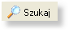 | Szukaj – wyszukanie wartości zadanych w polu wzorca.
 | Czyść – czyszczenie zawartości pola wzorca.
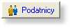 | Podatnicy – przejście do kartotek podatników.
 | Przycisk kalendarza - przycisk wyboru daty z okienka kalendarza.
 | Zaznacz/Odznacz – pola zaznaczenia i odznaczenia wybranych pozycji.
 | Zatwierdź/Odrzuć/Anuluj - przyciski zmiany statusu wniosku.
 | Przelicz – przeliczenie wniosku.
 | Anuluj – anulowanie przeliczenia wniosku.
 | Grunty – przypisanie gruntów z ewidencji podatkowej do wniosku.
 | Podgląd – podgląd danych wniosku bez możliwości modyfikacji.
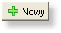 | Nowy – dodaj nową pozycję do listy.
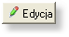 | Edycja – edycja wybranej pozycji z listy.
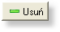 | Usuń – usuń wpis z listy.
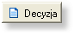 | Decyzja – edycja parametrów teleadresowych wniosku, tworzenie uzasadnienia do decyzji.
 | Filtr - przycisk uruchamiający zaawansowane warunki wyszukiwania.
 | Włącz/wyłącz ustawione parametry filtru
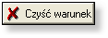 | Czyść warunek – usuwa warunek filtru.
 | Wyszukaj - przycisk zatwierdza warunki wyszukiwania na oknie warunków wyszukiwania.
 | Kartoteka - przycisk przechodzący na okno kartoteki z okna zadawania warunków wyszukiwania.
 | Wyświetlenie słownika unikalnych wartości.
 | Pisma - drukowanie lub wywołanie listy pism ,decyzji dostępnych z aktualnego miejsca programu.
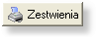 | Zestawienia - drukowanie zestawień, rejestrów.
 | Sumowanie – sumuj pola (sprawozdawczość)
 | Katalog - przycisk służący do wywoływania okna wyboru pliku. Przy wyborze pliku otwierane jest standardowe okno windowsowe do wyboru pliku lub katalogu.
 | Import - przycisk służący do wywoływania okna wyboru pliku. Przy wyborze pliku otwierane jest standardowe okno windowsowe do wyboru pliku lub katalogu.
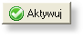 | Aktywuj – Ustaw wybrany kontekst danych jako aktywny.
 | Ustaw zaokrąglenie dla sumowanych ilości paliwa z faktur.
 | Przypisanie wszystkich gruntów z wybranej karty.
 | Wycofanie przypisania wszystkich z wybranej karty.
 | Przypisanie pojedynczego gruntu z wybranej karty.
 | Wycofanie przypisania pojedynczego gruntu z wybranej karty.
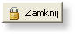 | Zamknięcie wybranej listy wypłat. Przejście ze stanu aktywnego.
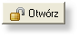 | Otwarcie wybranej listy wypłat. Przejście ze stanu nieaktywnego.
 | Wyświetlenie wszystkich list wypłat z okresu rozliczeniowego.
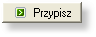 | Przypisanie zatwierdzonych i przeliczonych wniosków do listy wypłat.
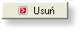 | Usunięcie pojedynczego wniosku z listy wypłat.
 | Usunięcie wszystkich wniosków z listy wypłat.

4.3. OBSŁUGA SŁOWNIKÓW.
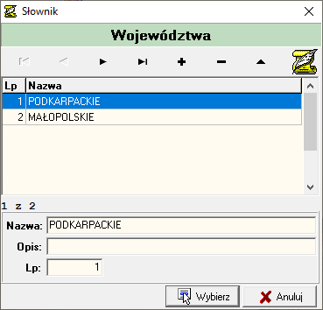
Kolejnym ze standardów stosowanym w programie są wartości słownikowe. Obsługiwane są przez formularz o charakterystycznym wyglądzie. Okno składa się z nawigatora danych, tablicy wartości słownikowych oraz klawiszy wyboru. W zależności od trybu wywołania słownika widoczne są różne klawisze nawigatora i przycisków wyboru. Jeżeli słownik wywołany jest w trybie, w którym użytkownik może dopisywać, usuwać i zmieniać dane, widoczne są przyciski "+", "-" i "^" nawigatora danych. Edycji danych dokonuje się bezpośrednio w tablicy wartości słownikowych, a wprowadzone zmiany akceptuje się przyciskiem potwierdzenia nawigatora danych. Jeżeli chcemy anulować ostatnią zmianę należy użyć przycisku "x" nawigatora. Przywrócona zostanie wartość poprzednia ze słownika lub nowo wprowadzony wiersz zostanie pominięty. Przyciśnięcie klawisza Wybierz (lub podwójne kliknięcie na rekordzie w tablicy) powoduje wybranie wartości i zamknięcie okna, jeżeli słownik służy do wyboru wartości.

UWAGA ! Pole Lp. które przyjmuje wartość 1 (pierwsze na liście) jednocześnie spełnia rolę wartości domyślnej słownika.
W niektórych miejscach programu (np. przy wyborze warunków dla filtrów) możliwe jest wybieranie wielu wartości jednocześnie. W tym celu należy trzymając wciśnięty klawisz Ctrl, klikać na interesujące nas wartości. W tablicy wartości wybrane rekordy pozostaną zaznaczone niebieską belką:
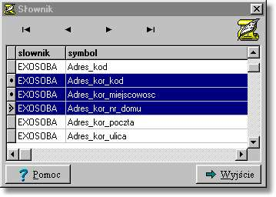
Jeżeli w oknie widoczne są przyciski Zatwierdź i Anuluj oznacza to, że wprowadzone zmiany muszą być zatwierdzone klawiszem Zatwierdź, w przeciwnym wypadku wszystkie wprowadzone zmiany zostaną anulowane, a stan w bazie danych będzie jak przed wywołaniem słownika. Umożliwia to zatwierdzanie zmian, dopiero po upewnieniu się, że wprowadzone wartości są prawidłowe. Jeżeli popełniliśmy błąd możemy anulować wszystkie wprowadzone zmiany, bez utraty integralności danych.
4.4. LISTA UNIKALNYCH WARTOŚCI.
Na zakładkach wyboru warunku wyszukiwania często używane są listy wartości unikalnych uruchamiane za pomocą przycisku <Wyszukaj wartości unikalne> . Przykładowe okno wyboru wartości unikalnych znajduje się poniżej:
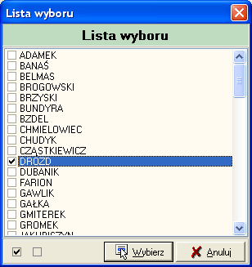
Wywołanie okienka powoduje przeszukanie bazy danych i podanie na liście wszystkich unikalnych wartości wprowadzonych w danym polu bazy danych. Zaznaczenie interesujących nas wartości powoduje przeniesienie ich do pola konstruktora. Listy te umożliwiają szybkie zorientowanie się jakich wartości możemy spodziewać się w bazie i wybrać tylko te, które nas interesują.
4.5. WARUNKI WYSZUKIWANIA – OBSŁUGA FILTRÓW.
W okienkach i zakładkach wyboru danych z bazy stosowane są specjalne pola umożliwiające zadawanie warunków wyboru. Możliwe warunki wyboru są zależne od typu danych, jaki jest przechowywany w bazie. Poza polami logicznymi (przyjmującymi tylko dwie wartości: TAK lub NIE, patrz niżej) warunki zadawane są w polach edycyjnych zwanych konstruktorami. Konstruktor na ekranie wygląda jak zwykłe pole edycyjne, w które wprowadzane są dane, wg których wybierane są dane z bazy. Wprowadzenie wzorca, bez metaznaków opisanych poniżej, powoduje że program szuka w bazie dokładnie zadanego wzorca z uwzględnieniem wielkości liter. Np. wprowadzenie wzorca "PIOTR" spowoduje wybranie z bazy tylko tych wartości. Wartości takie jak "Piotr", "piotr", "PIOTREK" nie zostaną znalezione, ponieważ nie są identyczne jak podany wzorzec. W celu znalezienia danych wg niepełnych danych możliwe jest zastosowanie tzw. metaznaków. W zależności od typu pola dozwolone jest stosowanie określonych metaznaków:
Dla wszystkich typów pól dozwolone są metaznaki:
- = - wyszukanie dokładnie wskazanej wartości. Jeżeli chcemy wyszukać konkretną wartość możemy pominąć ten znak ponieważ jest on stosowany domyślnie jeżeli nie został podany inny metaznak. Konieczne staje się użycie znaku = jeżeli chcemy wyszukać pola, które posiadają puste wartości. Np. w konstruktorze wprowadzając tylko znak =, wyszukamy te rekordy, które nie mają wprowadzonych danych w tym polu. I tak jeżeli chcemy wyszukać osoby w bazie danych, które nie mają wprowadzonego imienia, musimy w konstruktorze Imię wprowadzić znak =. W wyniku otrzymamy wszystkie osoby bez wprowadzonego imienia.
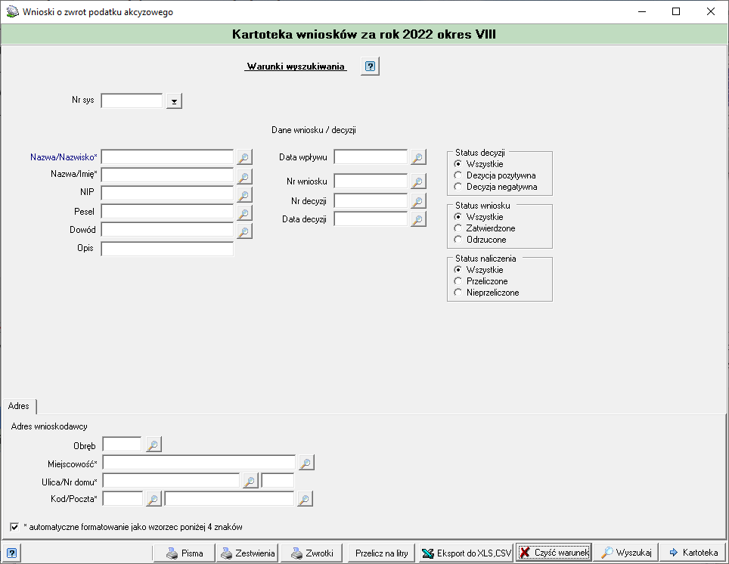
- <> - wyszukanie wartości różnej od podanej w warunku wyszukiwania. Np. podanie "<>1" wyszuka wszystkie wartości różne od jedności. Analogicznie do metaznaku =, użycie w polu kontstruktora samego metaznaku <>, spowoduje wyszukanie wartości, które nie są puste, tzn. posiadają przypisaną dowolną wartość. Np. w przykładzie powyżej zostaną wybrane tylko te osoby, które mają wprowadzone imię. Osoby bez wprowadzonego imienia zostaną odrzucone.
- >, <, >=, <= - metaznaki większości, mniejszości, większe lub równe oraz mniejsze lub równe. Najczęściej stosowane są w polach liczbowych lub daty, gdzie po metaznaku podaje się wskazaną wartość, np. ">22", "<=0" lub ">=23-03-2002" - czyli wszystkich dat powyżej 22 marca 2002 roku (format dat podawanych w warunku jest zależny od ustawień systemowych). Dla pól tekstowych o większości lub mniejszości danego ciągu znaków świadczą kody przypisane poszczególnym literom. Kody te są uporządkowane wg alfabetu. O kolejności uporządkowania polskich liter decyduje baza danych, na której pracuje program. Dla większości współczesnych baz prawidłowe uporządkowanie polskich liter jest osiągalne i zależy od poprawnej instalacji motoru bazy danych i jego wersji. Na starszych serwerach baz danych polskie litery mogą być zawsze umieszczane na końcu.
- | - metaznak lub. Jeżeli chcemy wyszukiwać kilka wartości naraz, należy je rozdzielić tym metaznakiem. Np. wpisanie warunku "1|2|3" spowoduje wybranie z bazy danych mających wartość 1, 2 lub 3. Możliwe jest podanie maksymalnie do 9 alternatywnych wartości.
Dla pól tekstowych:
- %- zastępuje dowolny ciąg znaków. Przykłady:
  - "PLA%" - wyszuka wszystkie wartości zaczynające się od liter "PLA" czyli np. "PLA", "PLATNY", "PLAnowany" itp.
  - "%EK" - wyszuka wszystkie wartości kończące się na litery "EK" czyli np. "JUREK", "WOJTEK" itp.
  - "%IR%" - wyszuka ciąg zawierający litery "IR" czyli np. "FIRMA", "MIRAŻ" itp.
Oba metaznaki można łączyć w jednym warunku wyszukiwania, np. "B_R%" spowoduje wyszukanie wszystkich słów zaczynających się od B i mających trzecią literę R, czyli np. "BURAK", "BORSUK" itp. Metaznaków % i _ nie można łączyć z metaznakami wymienionymi powyżej z wyjątkiem negacji, czyli metaznaku <>. Użycie tego metaznaku przed zadanym warunkiem odwraca wynik wyszukiwania. Inaczej mówiąc wyszukiwane są te wartości, które nie spełniają zadanego warunku wyszukiwania. Np. "<>P%" wybierze wszystkie dane, które nie zaczynają się od P.
Dla pól tekstowych, liczbowych lub kwotowych:
- : - zadanie przedziału wybieranych wartości. Wybierany przedział jest przedziałem zamknietym, tzn. wartości graniczne są też wybierane. Np. dla warunku na polu liczbowym "1:10" zostaną wybrane wszystkie wartości od 1 do 10 włącznie z granicznymi wartościami 1 i 10.
Dla pól daty i czasu:
.. - zadanie przedziału wybieranych wartości. Warunki wyboru są identyczne jak dla wyżej opisanych pól tekstowych i liczbowych, z tą różnicą, że zamiast znaku : używamy dwóch kropek .. . Np. jeżeli chcemy wybrać przedział dat, to musimy wprowadzić warunek "1-1-2002 .. 1-7-2002".
4.6. KALENDARZ.
Standardowe okienko do wyboru daty. Okienko to często wywoływane jest w programie gdy mamy do wyboru konkretną datę, np. w warunkach wyszukiwania za pomocą przycisku. Po uruchomieniu pojawi się okno wyboru daty:
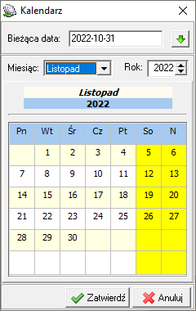
W górnej części okienka wybieramy interesujący nas miesiąc i rok, co skutkuje automatycznym wyświetleniem dni danego miesiąca w danym roku. Kliknięcie myszą na kratkę z danym dniem przenosi zaznaczenie na wskazany dzień (powyżej 4-IX, zaznaczony granatowym prostokątem). Wybranie przycisku Zatwierdź lub naciśnięcie klawisza Enter powoduje wybranie wskazanego dnia. Rezygnacji w wyboru dokonujemy poprzez naciśnięcie przycisku Anuluj lub klawisza Esc.

5. DEFINIOWANIE UŻYTKOWNIKÓWY SYSTEMU.

Opcja definiowania kont użytkowników dostępny jest dla administratora systemu. Po wybraniu z menu Słowniki->Słownik użytkowników pojawi się formularz:
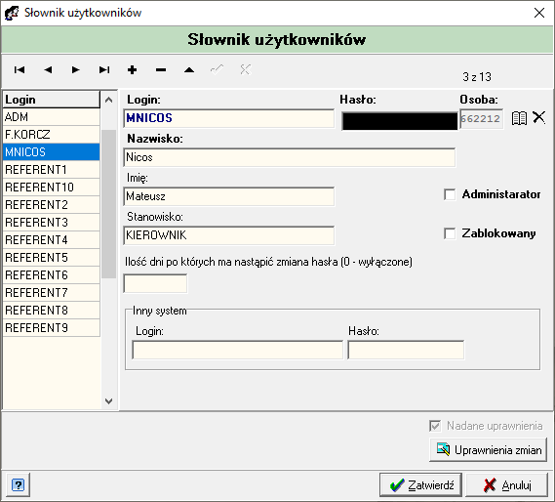

Do obsługi funkcji służą przyciski nawigatora. Przy dodawaniu nowego użytkownika należy podać mu hasło i podpiąć go z listy pracowników za pomocą przycisku <Osoba>. Oznacza to, iż użytkownik powinien być zdefiniowany jako pracownik. Wyjątek stanowi użytkownik ADM - jednak ten użytkownik jest użytkownikiem "technicznym" i nie powinien być standardowym operatorem systemu, gdyż nie jest on pracownikiem.
Gdy zachodzi potrzeba można nadać użytkownikowi uprawnienia administratora systemu . Użytkownik o prawach administratora ma prawo do bardzo dużej modyfikacji funkcjonalności systemu np. administrator może na zablokować możliwość pracy w systemie dla wybranego konta poprzez .
W zależności od potrzeb użytkownik o prawach administratora może określić poziom uprawnień dla wybranego operatora dokonując modyfikacji w opcji .
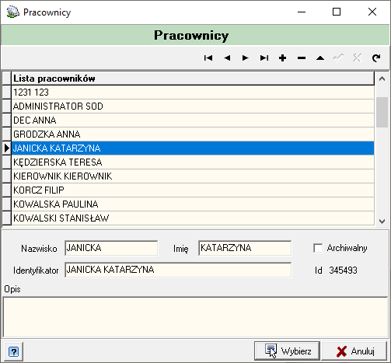
Kartoteka Pracownicy służy do przechowywania informacji o pracownikach firmy (jednocześnie użytkownikach programu).
Definicja pracowników polega na podaniu ich nazwiska, imienia i identyfikatora. Zaleca się aby identyfikator składał się z Nazwiska i imienia pracownika. Status archiwalny służy do ukrycia pracownika. Po zdefiniowaniu pracownika i podpięciu go jako użytkownika systemu, w opcji słownik użytkowników.
Wiele operacji, które będzie wykonywał użytkownik po zalogowaniu do systemu, będzie przypisywane jednocześnie pracownikowi - który jest zalogowanym użytkownikiem.
6. KONTEKST DANYCH.

6.1. OKRESY ROZLICZENIOWE.

Ze względu na specyficzne zapisy ustawy, która reguluje zasady przyjmowania wniosków o zwrot podatku akcyzowego program posiada funkcjonalność, która umożliwia definiowanie kolejnych okresów rozliczeniowych – Kontekstów danych. Kontekst danych zakłada się jednorazowo w każdym roku. Ze względu na wymogi ustawy każdy kontekst posiada dwa okresy rozliczeniowe: – wnioski składane w marcu oraz – wnioski składane we wrześniu.

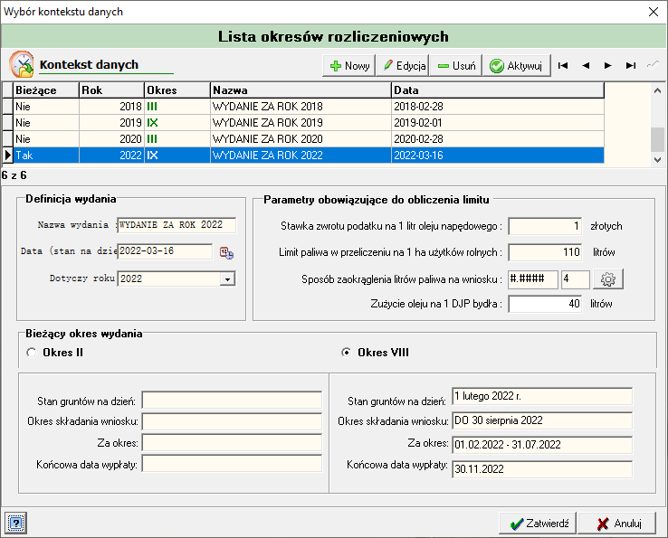

Lista kontekstów obsługiwana jest przez standardowe przyciski funkcyjne oraz panel nawigacyjny. Klawisz ustawia jako bieżącą wybraną pozycję z bazy. Każdy wpis posiada trzy grupy parametrów:
- Definicja wydania – w której opisuje nazwę okresu, datę (stan gruntów z ewidencji podatkowej na dzień) oraz rok do którego należy;
- Parametry do obliczeń to obowiązująca stawka zwrotu na litr oleju napędowego, max. limit hektarów oraz zaokrąglenie dla sumy litrów paliwa z faktur;
- Bieżący okres wydania – zawiera zmienne tekstowe wykorzystywane przy wydruku decyzji dla wniosków z marca (III) i września (XI). Aby określić aktywny okres składania wniosków dla wybranego kontekstu danych należy go wskazać poprzez kliknięcie.

6.2. IMPORT DANYCH.

Ze względu na to iż dane z wniosków należy porównać z ewidencją gruntów istnieje możliwość zaimportowania danych o gruntach z Systemu Ewidencji Podatkowej. Wykonuje się to poprzez menu Operacje -> Import danych z systemu podatkowego. Poprzez eksploracje przycisk należy wyszukać wyeksportowane dane i wskazać je. Dane z ewidencji podatkowej standardowo zapisywane są w podkatalogu Akc ewidencji podatkowej.

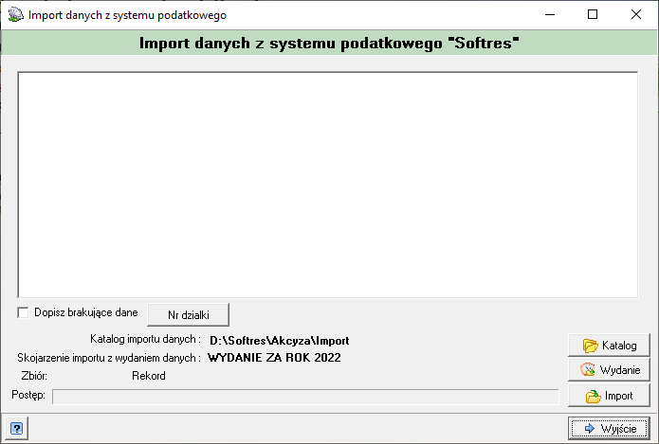
Wskazane zbiory informacji o podatnikach i ich gruntach zostaną skojarzone z bieżącą definicją wydania, aby zmienić kontekst należy wywołać okno okresów rozliczeniowych i wybrać i ustawić jako aktywną pozycję z listy.
Wczytywanie rozpoczyna się po naciśnięciu klawisza . O zakończeniu operacji poinformuje nas program wysyłając komunikat o zakończeniu importu.
8. WNIOSKI I DECYZJE.

Kartoteka wniosków i decyzji służy do ewidencji wpływających wniosków i obsługi wydawania decyzji. Jest to główny formularz programu zawierający funkcje wprowadzania, przeliczania i generowania dokumentów potrzebnych do prawidłowego przebiegu procedury zwrotu podatku akcyzowego. Po wybraniu z panelu głównych funkcji: Wnioski i decyzje pojawi się okno podzielone na 4 części :
- panel funkcji – zawiera klawisze funkcyjne;
- lista wprowadzonych wniosków;
- dane szczegółowe wybranego wniosku wraz z parametrami decyzji (obliczenia);
- panel funkcji sterujących (filtrowanie danych, wydruki).
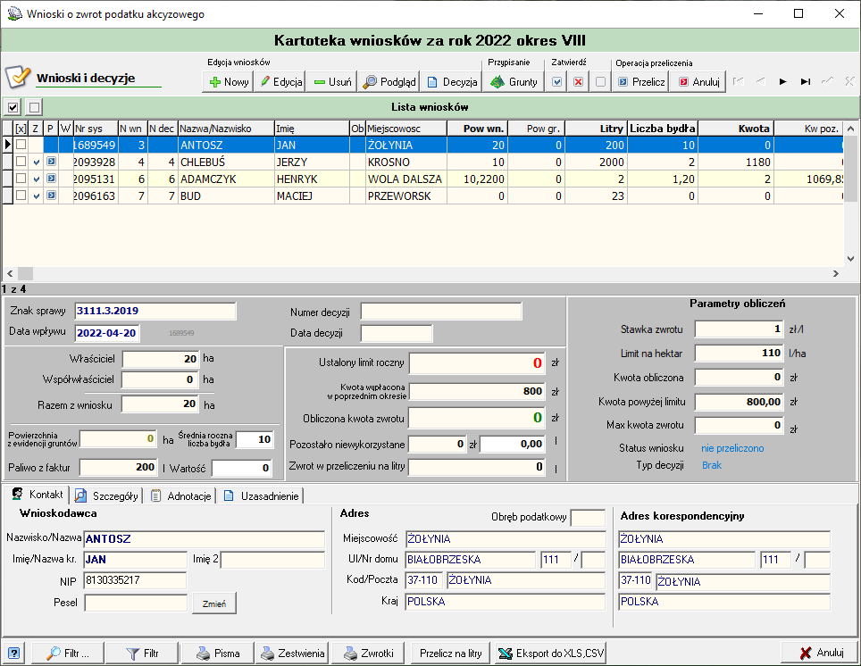
W nagłówku formularza znajduje się informacja o aktualnym okresie rozliczeniowym do którego będą przypisywane wnioski. W zależności czy jest to pierwsze półrocze (okres III) lub drugie (okres IX) program będzie dostosowywał swoje parametry tzn. obliczenia, wygląd.
Praca nad każdym wnioskiem podzielona jest na etapy, które należy wykonać aby zebrać wystarczającą ilość danych do wydania decyzji i wypłaty obliczonej zwrotu. Każdy etap zakończony jest nadaniem odpowiedniego statusu, który pozwala na przejście do kolejnego.
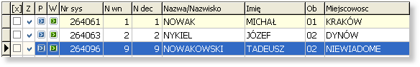
Opis stanów (statusu) wniosku :
Status wniosku

Zarejestrowany - bezpośrednio po wprowadzeniu wniosek jest widoczny jako wpis (rekord) w kartotece;
Zatwierdzony/odrzucony (Z) - po uruchomieniu funkcji zatwierdź lub odrzuć (wniosek taki jest oczekujący na naliczenie, zatwierdzenie jest merytoryczną zgodą na wydanie decyzji, wszystkie dokumenty i powierzchnie gruntów są sprawdzone);
Przeliczony (P) - funkcja przelicz powoduje naliczenie kwot, jak również określa parametry wydania decyzji. (numerator nadaje wnioskom numery decyzji);
Wypłacony (W) - poprzez umieszczenie decyzji na liście wypłat do kasy lub banku.
8.1. REJESTRACJA WNIOSKU.

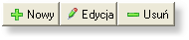
Aby wprowadzić nowy wniosek z panelu funkcji należy nacisnąć klawisz Nowy zainicjuje to procedurę wprowadzania nowej pozycji do kartoteki. Do chwili zatwierdzenia można edytować dane wniosku (Edycja) lub ewentualnie usunąć (Usuń). Po zatwierdzeniu lub wydaniu decyzji możliwy jest jedynie podgląd wniosku.
Procedura tworzenia nowej pozycji w kartotece wniosków w pierwszej kolejności polega na wskazaniu wnioskodawcy z listy osób zaewidencjonowanych w systemie podatkowym.
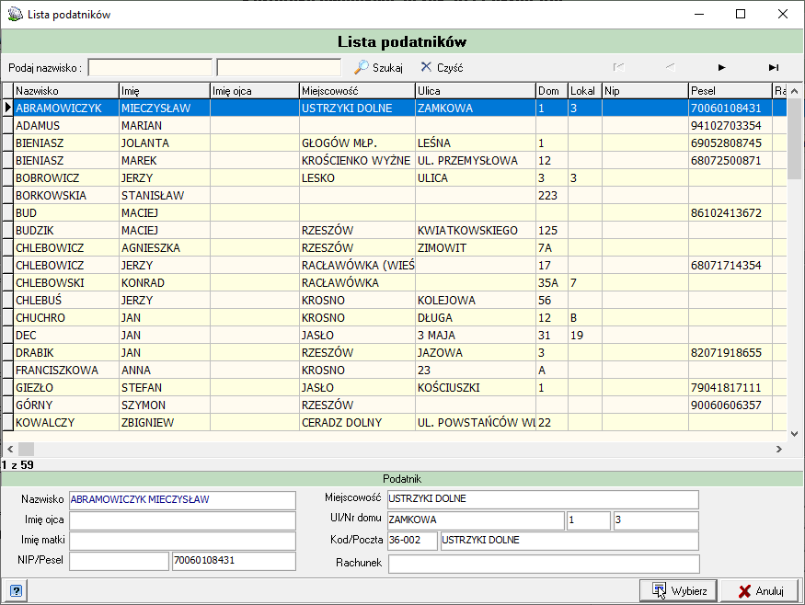

Lista podatników wyposażona jest w moduł wyszukiwania:

Zadaniem operatora jest wprowadzenie w pola Nazwisko/Imię szukanej wartości i naciśnięcie klawisza Szukaj, jeżeli zostanie znaleziony odpowiednik w bazie program ustawi się na wybranym rekordzie z bazy. Dopuszczalne jest również wprowadzenie np. części nazwiska wówczas program ustawi się na pierwszym znalezionym podatniku którego nazwisko zaczyna się od wprowadzonej frazy (opis standardów programu p.4.5). Gdy zostanie wskazany wnioskodawca program wyświetli listę wniosków z poprzedniego roku aby pobrać brakujące dane np. numer dowodu osobistego, nr konta itp. zadaniem operatora jest wskazanie właściwej pozycji i pobranie danych klawisz bądź anulowanie operacji .

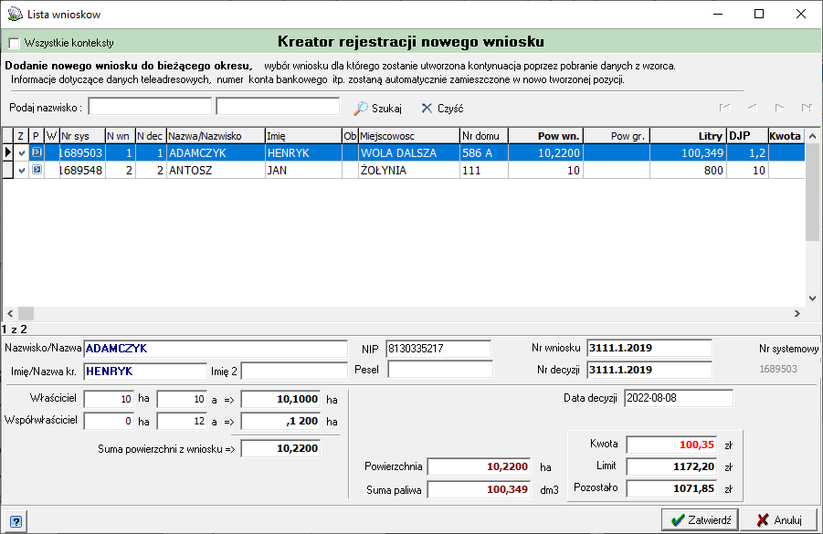

Opisana powyżej procedura dotyczy okresu III czyli pierwszego półrocza, w przypadku gdy program pracuje w okresie IX kreator wyświetli najpierw listę wniosków z poprzedniego półrocza aby wskazać wniosek do którego będzie utworzona tzw. kontynuacja.

Gdy zostanie ten krok pominięty np. osoba nie składała wniosku o zwrot akcyzy w pierwszym półroczy, program przejdzie do omawianej już wcześniej listy podatników.
Wskazanie wnioskodawcy wywołuje formularz wniosku, jest on tak skonstruowany aby odpowiadał układowi pól i opisów, które zawiera oryginał.
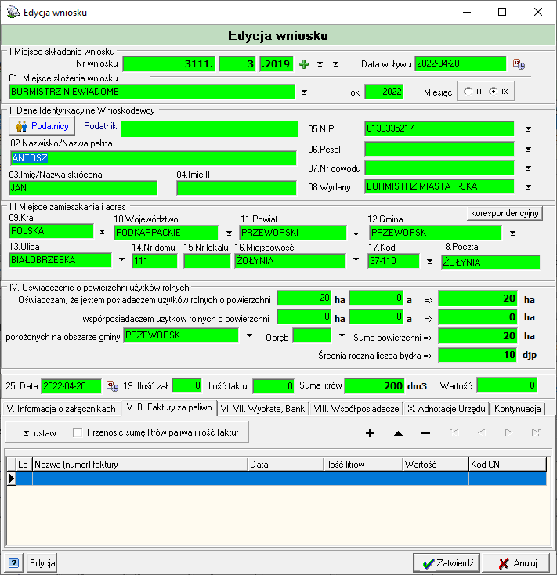
Okno wniosku podzielone jest na dwie części odpowiadające stronom w oryginale: pola edycyjne i zakładki. Przy niektórych polach można zauważyć znacznik , jest to przycisk wywołujący przypisany słownik wartości bądź okno dialogowe określające wymagalność wpisu w danym polu.

Opis ważniejszych pól danych:

- Numer wniosku - unikalny numer nadawany w ramach roku. Prefix i suffix są słownikowe, można ustawić dowolne ich wartości (tut. FB-3023/ , suffix /2007); Pola numeratorów należy skonfigurować po zdefiniowaniu nowego wydania Słowniki -> Słowniki numeratorów;
- Data wpływu - zgodna z datą wpłynięcia wniosku do Urzędu;
- Miejsce, Rok, miesiąc - miejsce, rok oraz miesiąc złożenia wniosku;
- Podatnik – dane identyfikacyjne pobierane z zaimportowanej bazy systemu podatkowego;
- Nazwisko, Poczta - dane podatnika, funkcja [korespondencyjny] pozwala na wpisanie adresu korespondencyjnego, gdy jest on inny niż adres podatnika;
- Powierzchnia - wpisać należy pełne ilości hektarów w polach [ha] i ary (po przecinku m2) w polach [a] - program sam przelicza sumę i podaje ją w ha;
- Obręb - obręb podatkowy - należy uzupełnić słownik - wpisuje się kody dwuznakowe;
- Ilość załączników - ilość załączników złożonych wraz z wnioskiem, w zależności od parametru [Przenosić sumę załączników] sumowana z zakładki Informacja o załącznikach gdzie są wprowadzane wg typów, bądź wprowadzana w pole gdy wyłączona kontrola sumy;
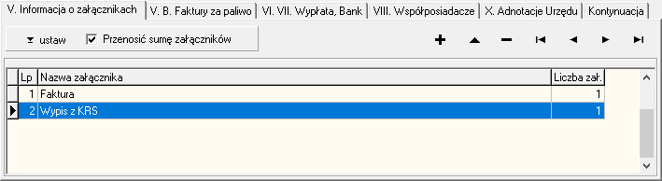
- Ilość faktur - ilość faktur na paliwo, w zależności od parametru [Przenosić sumę litrów paliwa i ilość faktur] sumowana z zakładki Faktury za paliwo, bądź wprowadzana w pole gdy wyłączona kontrola sumy;
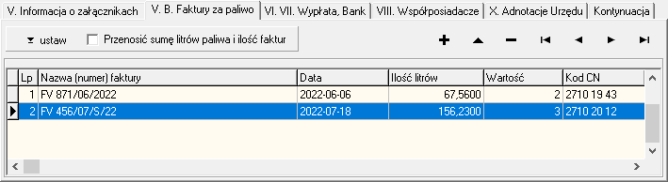
- Wypłata, Bank - określenie sposobu wypłaty przyznanej kwoty zwrotu, w przypadku wypłaty na konto bankowe należy uzupełnić informacje o banku i numerze rachunku wnioskodawcy;
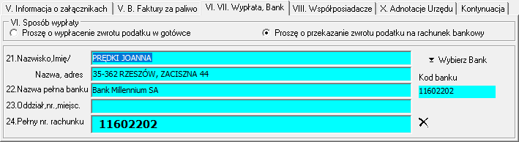
- Współposiadacze – informacja o współwłaścicielach wyrażających zgodę na zwrot podatku akcyzowego dla wnioskodawcy w ramach współużytkowanych użytków rolnych.
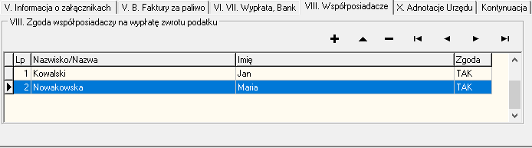
- Adnotacje Urzędu – Informacje dodatkowe nanoszone na wniosek przez osobę przyjmującą i rozpatrującą wniosek.
- Kontynuacja – zakładka dostępna w okresie IX, zawiera informację o wniosku z pierwszego półrocza dla którego obecny jest kontynuacją.
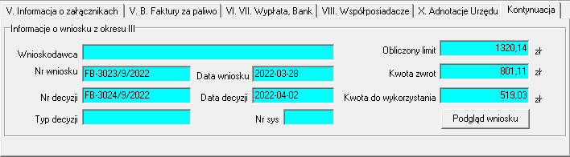
W przypadku w programie rozpoczynana jest od drugiego półrocza informacje zwarte w zakładce Kontynuacja należy wprowadzić ręcznie.

8.2. PORÓWNANIE Z POWIERZCHNI Z EWIDENCJĄ PODATKIOWĄ.

Podczas importu danych z ewidencji podatkowej wraz z danymi identyfikacyjnymi podatników zaczytywane są również informacje o gruntach i kartotekach. Po wprowadzeniu do ewidencji informacji z wniosku należy zatwierdzić wszystkie operacje klawiszem , w prawym dolnym rogu formularza. Spowoduje to zapis informacji do bazy, i wówczas operator może przejść do czynności porównania informacji o użytkach rolnych zadeklarowanych przez wnioskodawcę ze stanem ewidencyjnym. Służy do tego opcja przypisania . Okno składa się z dwóch zakładek: podatnicy i działki.

Podatnicy to kartoteka wszystkich osób zaewidencjonowanych w systemie podatkowym wraz z przypisanymi kartami podatkowymi. Po uruchomieniu pojawi się główne okno podzielone na panele:
- panel funkcji;
- lista podatników;
- dane szczegółowe wybranego podatnika;
- karty wybranego podatnika;
- grunty na karcie będące w posiadaniu lub współposiadaniu wybranej osoby;
- inne osoby na wybranej karcie podatnika.

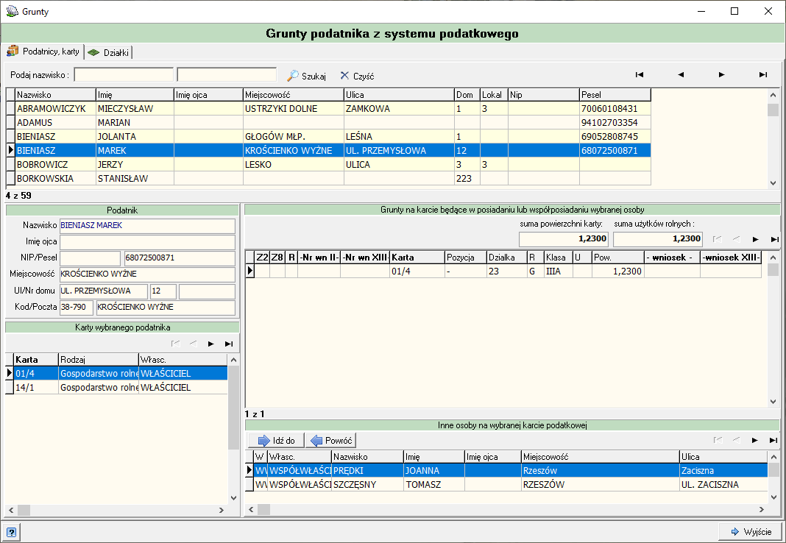

Okno zaczytuje wszystkich podatników, ale ustawia się na osobie, która została przypisana do wniosku podczas jego rejestracji. Możliwe jest przypisanie do wniosku gruntów innej osoby. Aby przypisać grunty innej osoby do wniosku należy znaleźć ją na liście lub skorzystać z wyszukiwania:

Panel karty wybranego podatnika n służy do wyboru różnych kart tego samego podatnika. Może on być właścicielem, współwłaścicielem karty lub posiadać inny stosunek prawny np. być dzierżawcą.

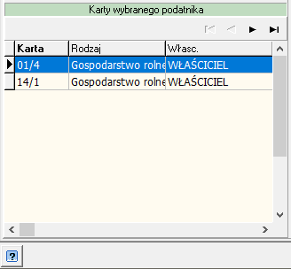
Po wybraniu jednej z kart pracujemy w obrębie tej karty i możemy znaczyć grunty z tej karty. Panel inne osoby na wybranej karcie podatkowej wskazuje inne osoby przypisane do karty.
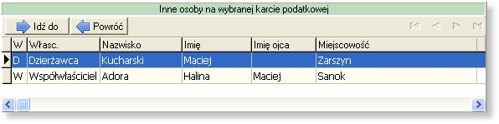
Funkcja Idź do , pozwala na szybkie przejście do wybranej osoby i pokazanie jej kart i gruntów, natomiast funkcja Powróć , pozwala ponownie powrócić do poprzednio wybranej osoby.
Panel grunty będące w posiadaniu lub współposiadaniu wybranej osoby jest głównym panelem funkcyjnym. W jego obrębie znajduje się zarządzanie i przypisywanie gruntów do wniosku.
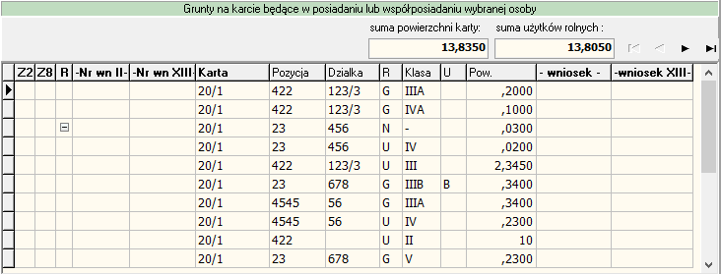
Wywołanie okna z kartoteki wniosków, zakłada przypisywanie gruntów do konkretnego wniosku. Jeżeli dany grunt jest już przypisany do innego wniosku, nie można go wówczas ponownie przypisać. Należałoby wówczas przejść do wskazanego w kolumnie -Nr wn III/IX- numeru wniosku (lub kolumna -wniosek-/wniosekIX- wskazuje nr systemowy wniosku) i ponownie przeanalizować wskazany wniosek.

Panel funkcji obsługi listy posiada szereg funkcji:
- grupowe przypisanie wszystkich możliwych powierzchni gruntów z karty (przypisuje wszystkie na karcie, oprócz tych które nie są użytkami rolnymi : - ikonka grunty które są na karcie, a nie można ich przypisać - nie są użytkami rolnymi);
- grupowe anulowanie przypisania wszystkich wcześniej przypisanych powierzchni gruntów do wniosku;
- przypisanie pojedynczego - zaznaczonego gruntu do wniosku;
- anulowanie przypisania powierzchni gruntu do wniosku;
U góry podawana jest suma powierzchni użytków rolnych na karcie, czyli wyłącznie tych, które można przypisać do wniosku.
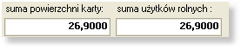
Uwaga! Podczas pracy z gruntami - okno zostaje wywołane z konkretnego wniosku i pracuje się w "kontekście tego wniosku" , dlatego nie można anulować gruntów przypisanych do innych wniosków. Należy ponownie z poziomu kartoteki wniosków wybrać interesujący nas wniosek i wywołać okno przypisanych do wniosku gruntów.

Działki to kartoteka, która przechowuje wszystkie klasoużytki, które zostały przypisane do wniosku podczas procedury przyporządkowywania.
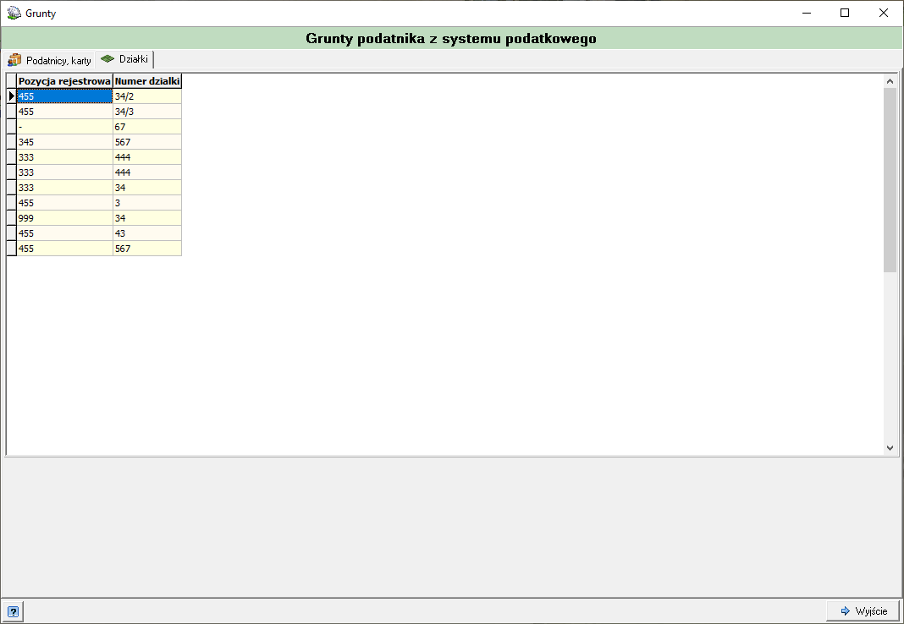

8.3. STATUS WNIOSKU, WYDANIE DECYZJI.

Kolejnym krokiem jest formalne zatwierdzenie wniosku, poprzedzone szczegółową analizą zebranych informacji. W zależności typu wydawanej decyzji pozytywna/negatywna program posiada funkcjonalność pozwalającą na przyporządkowanie odpowiedniego statusu.
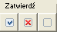
Odrzucenie wniosku, decyzja negatywna
Cofnięcie statusu:
zatwierdzenie/odrzucenie
Zatwierdzenie pozytywne
Rozpatrywanego wniosku

Kolejnym etapem pracy nad wnioskiem jest przeliczenie klawisz , podczas tej operacji program nadaje numer i datę wydania decyzji (data jest pobierana z zegara systemowego) oraz wykonuje obliczenia potrzebne do określenia kwoty zwrotu. W wyniku wykonania omawianej czynności w środkowej części formularza pola wypełnią się obliczonymi wartościami. Aby wycofać naliczenie należy posłużyć się klawiszem .
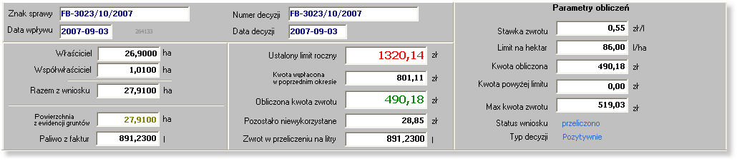
Opis pól z formularza obliczeniowego:
- Razem z wniosku - powierzchnia gruntów zadeklarowana na wniosku przez producenta rolnego;
- Powierzchnia z ewidencji gruntów - suma powierzchni gruntów przypisana do wniosku poprzez opcję grunty;
- Paliwo z faktur - suma ilości litrów paliwa z poszczególnych faktur dołączonych do wniosku;
- Ustalony limit roczny – limit roczny zwrotu podatku akcyzowego obliczony na podstawie zadeklarowanej powierzchni gruntów;
- Kwota wypłacona w poprzednim okresie (pole widoczne w okresie IX) - kwota wypłacona w pierwszym półroczu;
- Obliczona kwota zwrotu - kwota zwrotu podlegająca wypłacie w bieżącym okresie rozliczeniowym;
- Pozostało niewykorzystane - różnica pomiędzy limitem rocznym a wypłaconą kwotą;
- Zwrot w przeliczeniu na litry - ilość litrów paliwa na które został przyznany zwrot;
- Kwota obliczona – kwota podatku akcyzowego w paliwie ze zgłoszonych faktur podlegająca zwrotowi;
- Kwota powyżej limitu – różnica pomiędzy kwotą limitu i kwotą obliczoną;
- Max kwota zwrotu – różnica pomiędzy limitem rocznym a kwotą zwrotu z pierwszego półrocza.

Po wykonaniu czynności wymienionych w powyższych punktach można przejść do wydruku decyzji. Operacje drukowania inicjuje przycisk funkcyjny Pisma umieszczony w lewym dolnym rogu formularza – listy wniosków.
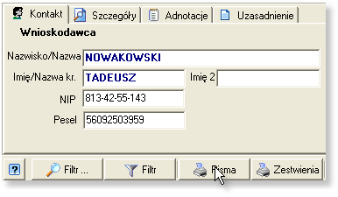

Na ekranie pojawia się lista dostępnych formularzy pism, decyzji:
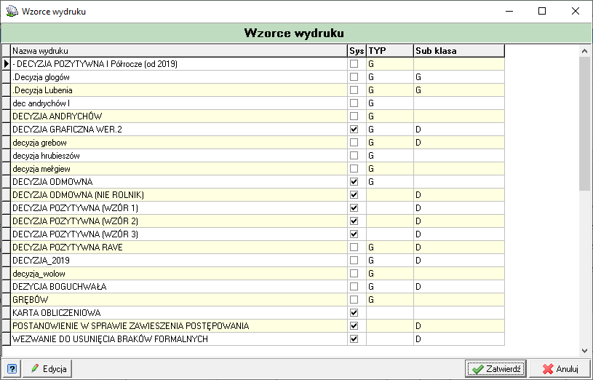
Wybieramy wzorzec i potwierdzamy klawiszem Zatwierdź. Program przed wyświetleniem treści decyzji zapyta tryb wydruku (domyślnie Ekran) po czym wykona wskazany.
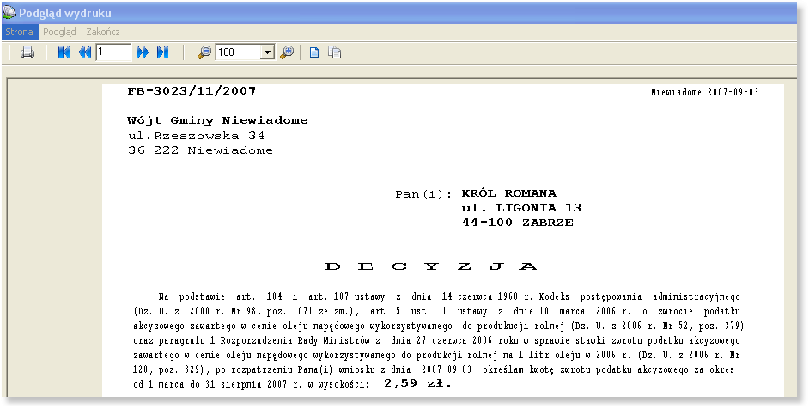
Wyświetlona treść może podlegać korekcie poprzez wejście w tryb edycji , aby skierować do wydruku należy kliknąć ikonę drukarki .

Wszystkie omówione operacje można wykonywać również zbiorowo wykorzystując mechanizm multiselekcji.

Funkcja [zaznacz][odznacz] ( kliknięcie myszką na rekordzie w kolumnie [x] lub zaznaczenie spacją), zatwierdzanie, odrzucanie, przeliczenie, anulowanie, drukowanie - grupowe lub pojedyncze. Operacja wskazane z panelu funkcji są wykonywane grupowo lub pojedynczo w zależności od stanu kolumny [x].
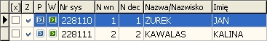
Opis kolumn listy:

[x] - zaznaczanie pozycji do grupowych operacji;
Z - status zatwierdzenia wniosku : - zatwierdzony , - odrzucony , [pusty] - zarejestrowany (bez statusu zatwierdzenia);
P - status naliczenia decyzji : - naliczony (wydana decyzja), [pusty] - nienaliczony (czeka na naliczenie);
W - status umieszczenia na liście wypłat : - umieszczony na liście wypłat , [pusty] - nie umieszczony na liście wypłat (jeżeli naliczony, to możliwy do wybrania na listę wypłat);
Nr sys - numer systemowy wniosku lub decyzji (unikalny numer rekordu);
N wn - numer wniosku w ramach roku;
N dec - numer decyzji w ramach roku (dla ustawionego sposobu numerowania decyzji - zgodnego z numerami wniosków powinien być identyczny jak n wn) edycja wniosków:

9. LISTY WYPŁAT.

9.1. DEFINIOWANIE LISTY WYPŁAT.

W programie funkcjonuje 2 typy list: KASA lub BANK. Wnioskodawca podczas składania wniosku, decyduje o formie wypłaty: gotówka lub rachunek bankowy. Jeżeli wybierze gotówkę, wówczas naliczone pieniądze do zwrotu mogą być umieszczone wyłącznie na liście typu KASA, z drugiej strony, jeżeli wskaże rachunek bankowy, wówczas naliczone pieniądze trafią na listę wypłat typu bank. Użytkownik rejestrując wniosek na zakładce [VI. VII. Wypłata, Bank] decyduje o sposobie wypłaty:

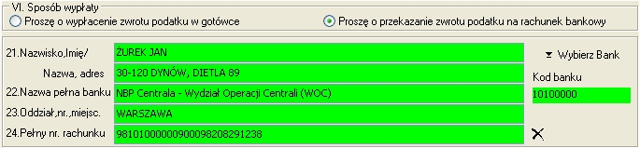

W oknie definicji listy wypłat użytkownik definiuje listę: wskazuje jej identyfikator (nazwa), datę, określa typ oraz ustawia status aktywna(otwarta) lub zamknięta. Unikalny numer listy zostaje nadany przez program.

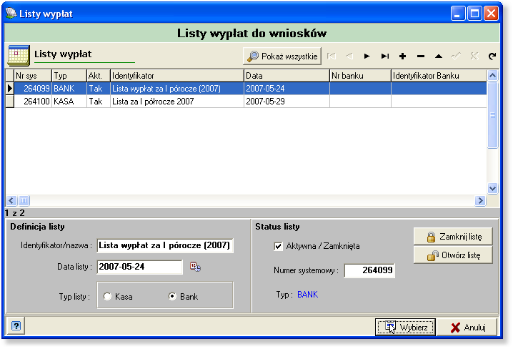

Zamknięcie listy wykonywane jest po zatwierdzeniu i dokonaniu wypłat z listy. Aby wrócić do edycji listy należy najpierw wyświetlić wszystkie listy ustawić się na nieaktywnej i nacisnąć .

9.2. LISTA WYPŁAT – TYP KASA.

Po wybraniu aktywnej listy typu kasa, na ekranie wyświetla się formularz składający się z: panelu funkcji, listy wniosków przypisanych do listy, panelu informacji o liście i poszczególnych wnioskach.
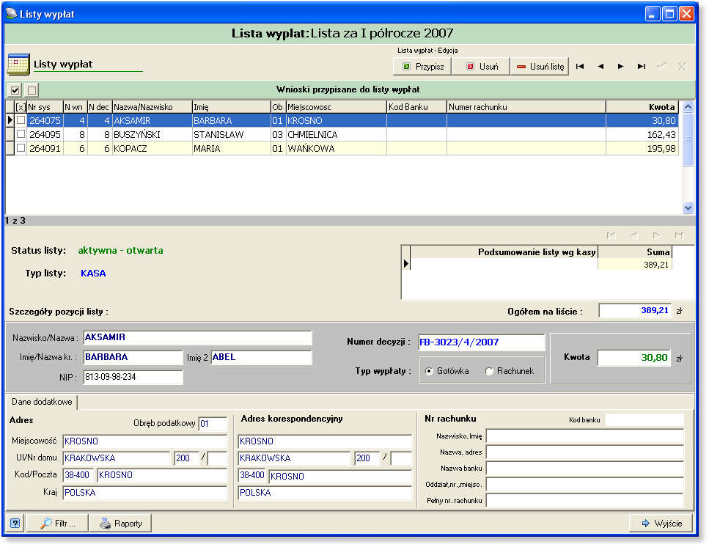
W Panelu funkcyjnym znajdują się klawisze obsługi listy:
- wywołuje okno przeliczonych wniosków, które nie były jeszcze umieszczone na liście wypłat i w których wnioskodawca określił sposób wypłaty: gotówka. (Dla listy typu bank, wnioskodawca określił sposób wypłaty: rachunek bankowy). Po wywołaniu okna dostępne jest grupowe zaznaczanie i przenoszenie decyzji i naliczonych kwot na listę wypłat przy wykorzystaniu mechanizmu multiselekcji;
- usuwa pojedynczą pozycję z listy wypłat;
- usuwa grupowo wszystkie pozycje z listy wypłat.

Po umieszczeniu wszystkich pozycji na liście i sprawdzeniu merytorycznym, można wydrukować listę wypłat wykorzystując przycisk , wywołuje on formularz:
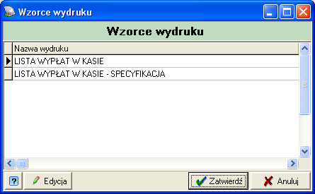

zadaniem operatora jest wybór typu zestawienia i wskazanie urządzenia drukującego.

Uwaga! W celu odpowiedniego wydrukowania listy, np. w kolejności po Nazwisku wnioskodawcy, należy listę posortować klikając myszką na kolumnie [Nazwa/Nazwisko].

9.3. LISTA WYPŁAT – TYP BANK.

Po wybraniu aktywnej listy typu bank, program wyświetli tak jak i przypadku listy gotówkowej formularz:
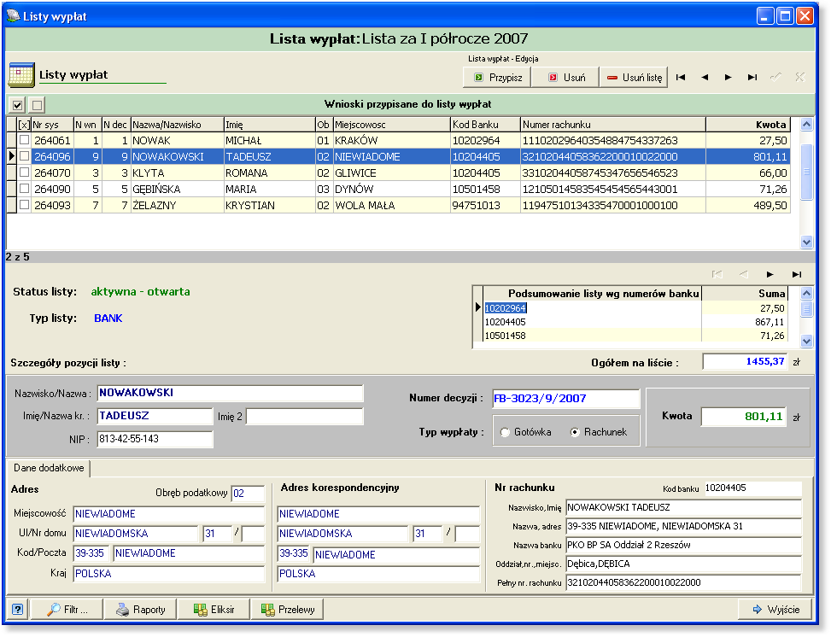
Funkcjonalność panelu funkcji jest prawie identyczna jak dla listy typu kasa. Różnica polega na tym, że przypisywane są decyzje, w których wnioskodawcy określili rachunek bankowy jako forma wypłaty.
Ponadto występuje lista unikalnych banków (rozdzielnik wg banków) z sumami dla danego banku:
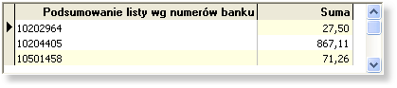
Dla każdej pozycji listy na zakładce [dane dodatkowe] widnieje adres wnioskodawcy, oraz pełny numer rachunku bankowego. Klawisz funkcyjny Raporty wywołuje formularz wzorców:
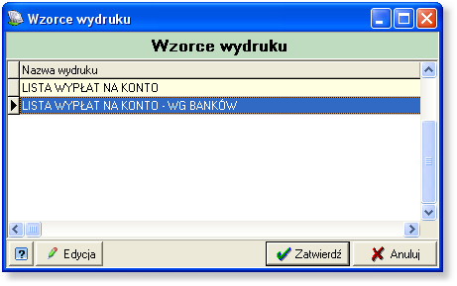
zadaniem operatora jest wybór typu zestawienia i wskazanie urządzenia drukującego.

9.3.1. PRZYGOTOWANIE DANYCH W FORMACIE ELIKSIR-0.

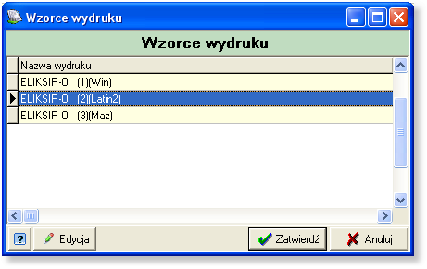
Program posiada funkcjonalność wygenerowania pliku w standardzie eliksir-0, do banku wskazanego w parametrach jako Bank Urzędu. Omawianą procedurę inicjuje klawisz umieszczony na formularzu listy wypłat. Wywołuje on formularz wzorców z definicjami standardu Elixir-O.
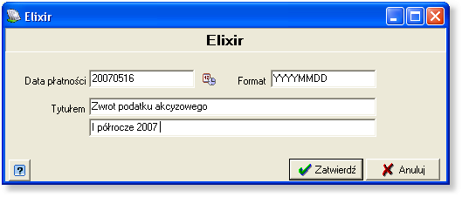
Ze względu na to, że programy bankowości elektronicznej przyjmują dane w określonym standardzie kodowania polskich znaków w programie zostało zdefiniowane kilka wzorców konwersji. Zadaniem operatora jest wybranie odpowiedniego szablonu i potwierdzenie klawiszem , program wyświetli standardowe okno dialogowe określające miejsce wydruku jako plik a następnie formularz parametrów paczki w standardzie elixir-o, szczególnie należy zwrócić uwagę na format daty, najlepiej wstawić ją z kalendarza systemowego. Wprowadzane dane: data, tytułem będą informacjami określającymi termin dokonania przelewu elektronicznego i tytułu z jakiego zostały dokonane. Akceptacja zmian klawiszem Zatwierdź wywoła okno systemowe okno eksploracji:
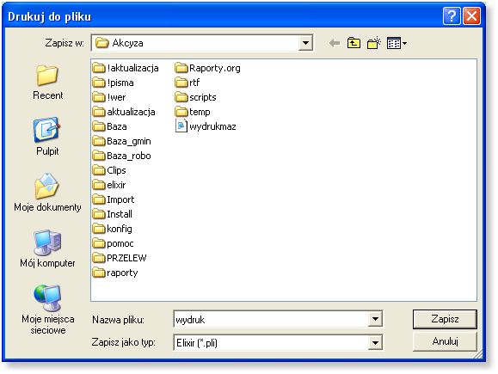
Standardowo program zechce zapisać plik w formacie elixir-o jako wydruk.txt w katalogu głównym programu.

9.3.2. WYDRUK PRZELEWÓW.

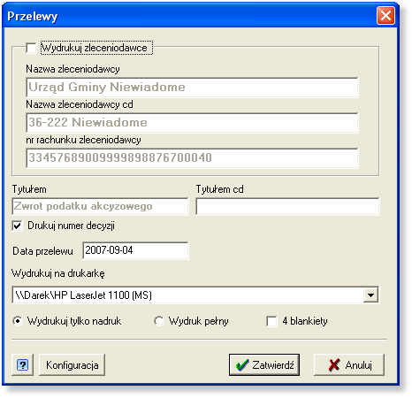
W przypadku gdy przelewy są wykonywane poprzez tradycyjny formularz mamy do dyspozycji funkcjonalność wydruku na blankiecie papierowym - opcja , wyświetlone okno dialogowe posiada szereg parametrów określający sposób wydruku. U samej góry jest możliwość edytowania nazwy i konta zleceniodawcy , pod polami Tytułem znajduje się pole warunkowe określające czy ma być drukowany numer decyzji.
Na samym dole znajdują się parametry konfiguracyjne:
- będzie drukowany tylko tekst (wydruk na oryginalnych blankietach);
- będzie drukowany pełny przelew wraz z elementami grafiki (wydruk na białych kartkach);
- zmiana ilości drukowanych blankietów standardowo 2 po zaznaczeniu 4.
Ze względu na to iż drukarki posiadają różną długość marginesów ważną sprawą jest tak dobranie wartości początku wydruku aby wstrzeliwał się dokładnie w pola blankietu, służy do tego przycisk .

10. STATYSTYKI I SPRAWOZDANIA.

Generowanie wniosków o przyznanie dotacji, sprawozdań oraz rozliczeń w programie AKCYZA uruchamiane są poprzez opcję Statystyki/Sprawozdania, na ekranie wyświetli się wówczas panel statystyk:

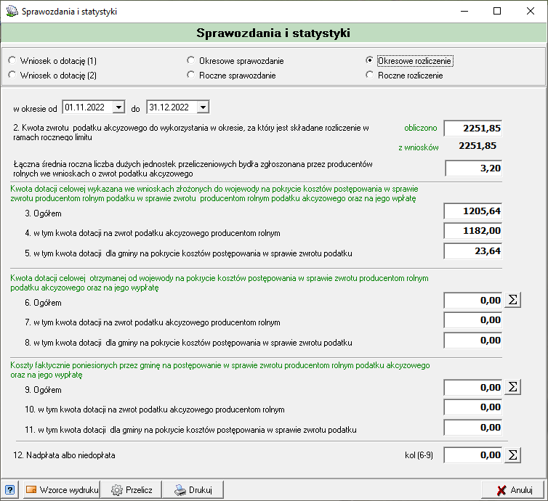

Składa się on z trzech części:
- typ zestawienia - określa się tutaj które będzie generowane;
- pola wartości – kwoty obliczane na podstawie zaimplementowanych algorytmów;
- przyciski funkcyjne – wywołują określone działanie na wyświetlanym zbiorze.
Należy wybrać wzorzec, poprzez oznaczenie pola wyboru przy formularzu:
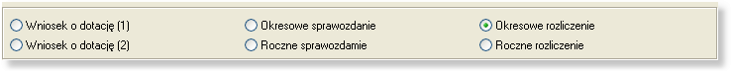
W części środkowej pojawią się pola liczbowe z częściowo lub w całości uzupełnionymi wartościami, których zawartość można poprawić. Tak przygotowane dane należy wydrukować przy pomocy klawisza . Przycisk wywołuje okno z wzorcami gdzie istnieje możliwość edycji formularza.
11. WZORCE WYDRUKU.

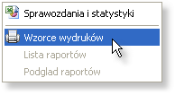
Program Akcyza oprócz możliwości wydruku, dostarczonych wraz z bazą programu formularzy, posiada funkcjonalność obsługi i projektowania nowych pism. Dzięki prostej obsłudze, niezbyt skomplikowanym procedurom, można w łatwy sposób dodawać, edytować i zmieniać treści wybranych dokumentów. Wyświetlenie formularza z wszystkimi wzorcami wywoływane jest z menu:
Wydruki -> Wzorce wydruków. Lista podzielona na szereg zakładek odpowiadającym miejscu wywołania w programie. Ostatnia z zakładek zawiera wszystkie formularze. Do obsługi używane standardowe klawisze funkcyjne takie jak dodanie nowego formularza, poprawa parametrów / treści istniejącego. Aby usunąć należy użyć przycisku . Lista składa się z 4 pól określających właściwości wzorca:
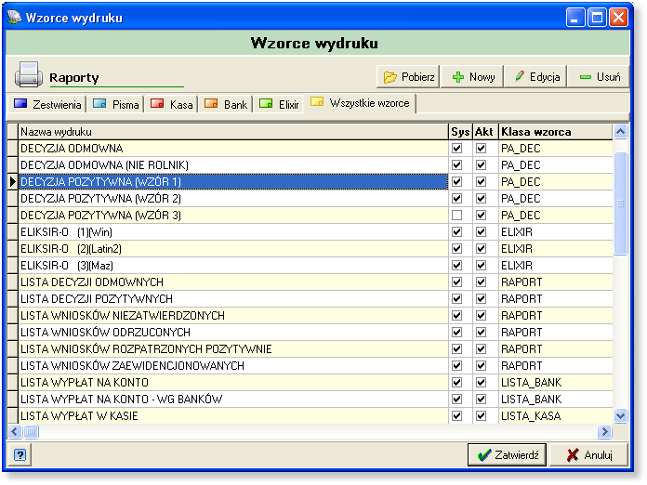

Nazwa wydruku – nazwa wzorca, pisma, formularza;
Sys – określenie czy wybrany wzorze jest systemowy tzn. nie działa na nim opcja kasowania i jest do niego przypisany określony plik oryginału w podkatalogu raporty.org;
Akt – parametr Aktywny , określenie czy dany formularz ma być widoczny na liście wzorców;
Klasa wzorca – przynależności do podgrupy wzorców wywoływanych w określonym miejscu programu: pisma, sprawozdania, lista wypłat w kasie itd.

Aby po naciśnięciu klawisza dodania nowej pozycji lub edycji wyświetli się okno:
Opis wzorca, przyjazna nazwa
Klasa wzorca, przyporządkowanie do określonej grupy
Podklasa, zarezerwowana dla wzorców systemowych, określa sposób przetwarzania danych
Określenie czy dany wzorzec ma być wyświetlany na liście kontekstowej wzorców wydruku
Treść wzorca
Wskazanie na plik oryginału

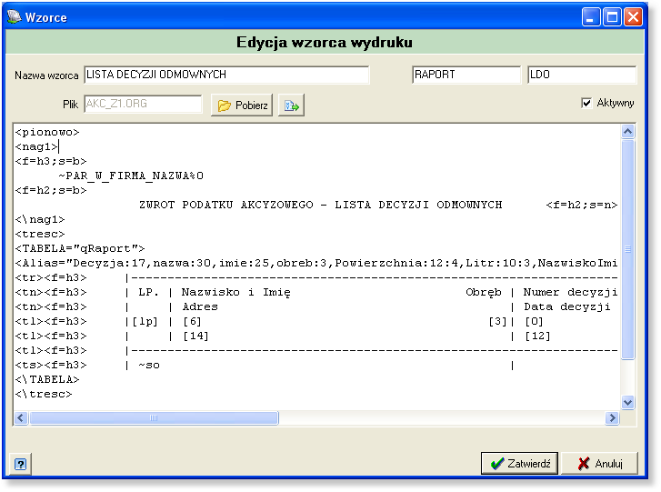

Klawisz służy do zaczytania treści wzorca z wskazanego pliku źródłowego. W polu Plik dla formularza oznaczonego jako systemowy znajduje się określenie nazwy pliku z oryginalną treścią wzorca.
W przypadku gdy użytkownik sam konstruuje treść pisma może wykorzystać do tego listę zmiennych wywoływaną poprzez klawisz . Popranie wybranej zmiennej odbywa się poprzez wskazanie/zaznaczenie jej w kolumnie W i naciśnięcie klawisza .
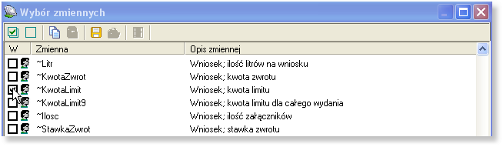
11. ZAKOŃCZENIE PRACY Z PROGRAMEM.

Aby zakończyć pracę z programem użytkownik może tego dokonać na dwa sposoby:
- zamknięcie okna programu (AKCYZA) w prawym górnym rogu;
- wybranie z menu opcji Koniec.

